

**МИНИСТЕРСТВО ОБРАЗОВАНИЯ И НАУКИ РЕСПУБЛИКИ ДАГЕСТАН**

**МБОУ «ХАЛИМБЕКАУЛЬСКАЯ СОШ**

**ИМЕНИ ГЕРОЯ РОССИИ АСКЕРОВА А.М.»**

Россия, РД, 368215, с. Халимбекаул, ул. Школьная 2, т.: 8-928-803-98-55, **E-mail**: school_2000@bk.ru

**С П Р А В К А**

**по реализации ЦП «Развития национальных отношений в РД.»**

**в МБОУ «Халимбекаульская СОШ им. Героя России Аскерова А.М.»**

**на 3 квартал 2019-2020 учебного года.**

В целях реализации данной программы в школе разработан план мероприятий на весь учебный год:

|  |  |  |  |  |  |  |
| --- | --- | --- | --- | --- | --- | --- |
| **№** | **Мероприятие** | **класс** | **сроки** | **К-во уч-ся** | **Ответст.** | **Приглаш.** |
| **1** | Выставка - панорамако Дню единства народов Дагестана. | 1-11 | 12.09. | 63 | Учит.рисов. Кл/рук. |  |
| **2** | Общешкольная линейка Дню единства народов Дагестана. | 4-11 | 14.09. | 583 | Кл/рук Абдусаламова П.Х. |  |
| **3** | **«В единстве наша сила»** общешкольное мероприятие, посвященное Дню единства народов Дагестана. | 9-11 | 14.09. |  | Зам по ВР. МО род/яз. |  |
| **4** | Единый урок, посвященный Дню единства народов Дагестана. | 4-11 | 14/09. | 592 | Кл/рук. |  |
| **5** | Организовать посещение культурного центра в г. Буйнакске. | 7 | Сентябрь |  | Кл/рук. |  |

**14/09.2020 года** прошла линейка, посвященная Дню единства народов Дагестана, на котором, выступила директор школы Ибрагимова Ш.Ш. Она рассказала учащимся, что дагестанские народы всегда славились своей дружбой. В любую минуту могли придти на помощь своим односельчанам, землякам. И только благодаря сплоченности народов могли отразить натиски врага. События 1999года еще раз доказали, что те, кто хотели завоевать Дагестан просчитались, боевики, вторгшиеся со стороны Чечни, получили дружный отпор дагестанских народов и ушли ни с чем.

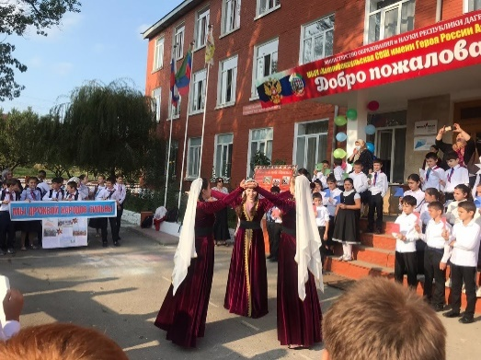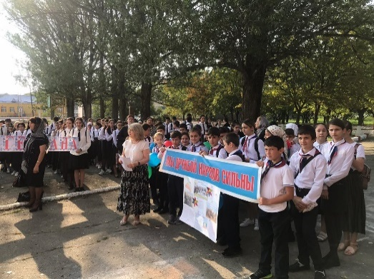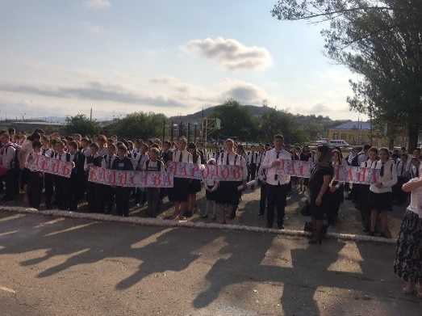

**Линейка ко Дню единства народов Дагестана.**

**14/09.2020 года** классными руководителями, начиная со 2го - по 11ый классы, был проведен единый урок, посвященный Дню единства народов Дагестана.

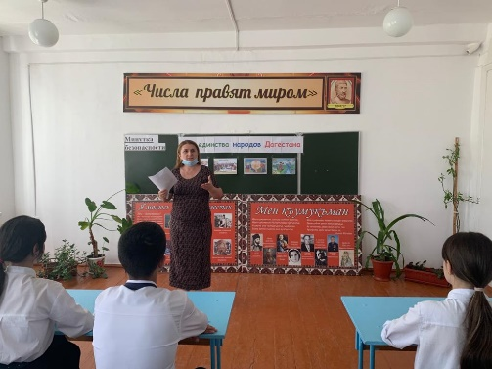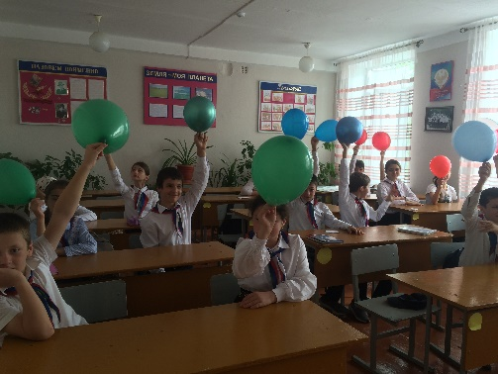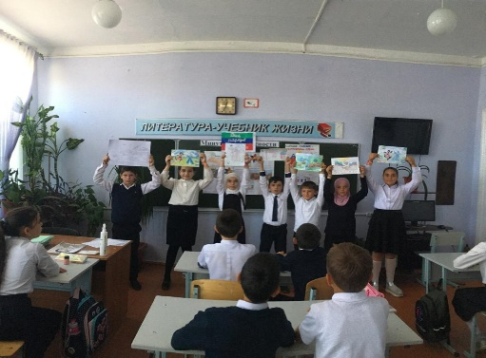

**9 «в» к/р Умарова С.Ш. 6 «б» к/р Килясханова У.Г. 5 «б» к/р Телеева П.Д.**

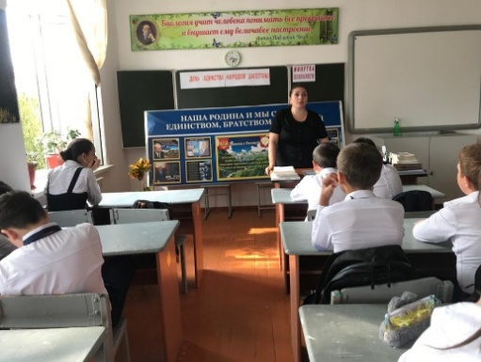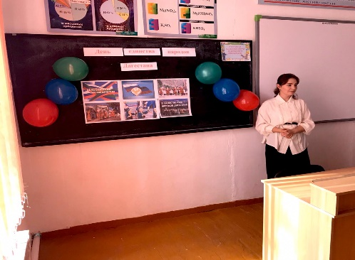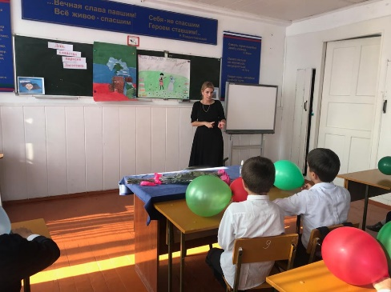

**7 «а» к/р Далгатова Э.А. 7 «б» к/р Гаджибатырова З.Г. 5 «в» Сахаватова П.М.**

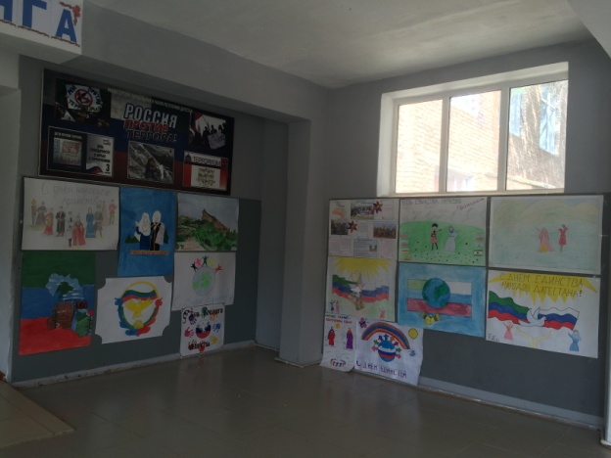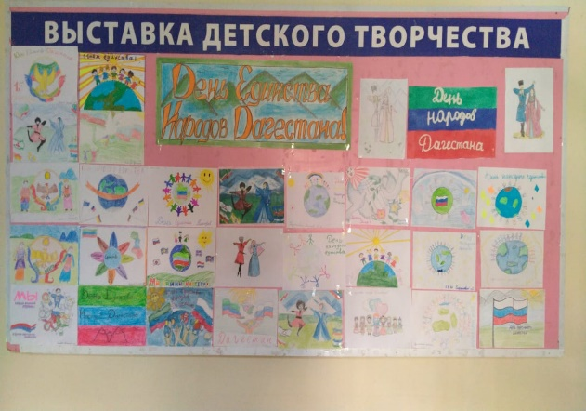 **12/09. 2020 года** в фойе школы членами редколлегии 5х-11х классов была организована выставка – панорама рисунков и плакатов, посвященных Дню единства Дагестана.

**Выставка – панорама ко дню единства Дагестана.**

**Директор школы_____________/Ибрагимова Ш.Ш./**

**Зам по ВР_______________/Килясханова У.Г.**